Отчёт по лабораторной работе №8

операционные системы

Ведьмина Александра Сергеевна

Содержание

# 1 Цель работы

Ознакомление с инструментами поиска файлов и фильтрации текстовых данных. Приобретение практических навыков: по управлению процессами (и заданиями), по проверке использования диска и обслуживанию файловых систем.

# 2 Задание

1. Ознакомиться с теоретическим введением.
2. Выполнить задания.
3. Ответить на контрольные вопросы.

# 3 Теоретическое введение

В системе по умолчанию открыто три специальных потока: – stdin — стандартный поток ввода (по умолчанию: клавиатура), файловый дескриптор 0; – stdout — стандартный поток вывода (по умолчанию: консоль), файловый дескриптор 1; – stderr — стандартный поток вывод сообщений об ошибках (по умолчанию: консоль), файловый дескриптор 2. Большинство используемых в консоли команд и программ записывают результаты своей работы в стандартный поток вывода stdout. Например, команда ls выводит в стандартный поток вывода (консоль) список файлов в текущей директории. Потоки вывода и ввода можно перенаправлять на другие файлы или устройства. Проще всего это делается с помощью символов >, >>, <, <<.

# 4 Выполнение лабораторной работы

Записываю в файл file.txt названия файлов, содержащихся в каталоге /etc. Дописываю в этот же файл названия файлов, содержащихся в вашем домашнем каталоге. Вывожу имена всех файлов из file.txt, имеющих расширение .conf, после чего записываю их в новый текстовой файл conf.txt.

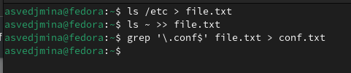

Рис. 1: Запись в файл file.txt

Определяю, какие файлы в вашем домашнем каталоге имеют имена, начинавшиеся с символа c

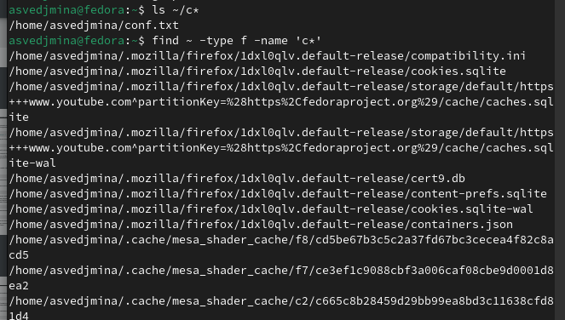

Рис. 2: Определение файлов на с

Вывожу имена файлов из каталога /etc, начинающиеся с символа h.

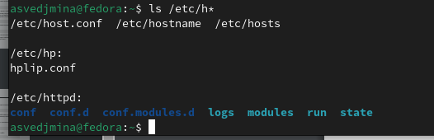

Рис. 3: Файлы на h

Запускаю в фоновом режиме процесс, который будет записывать в файл ~/logfile файлы, имена которых начинаются с log.

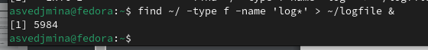

Рис. 4: Запуск с log

Удаляю файл ~/logfile.

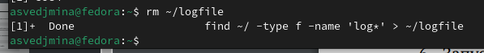

Рис. 5: Удаление ~/logfile

Запускаю gedit в фоновом режиме.

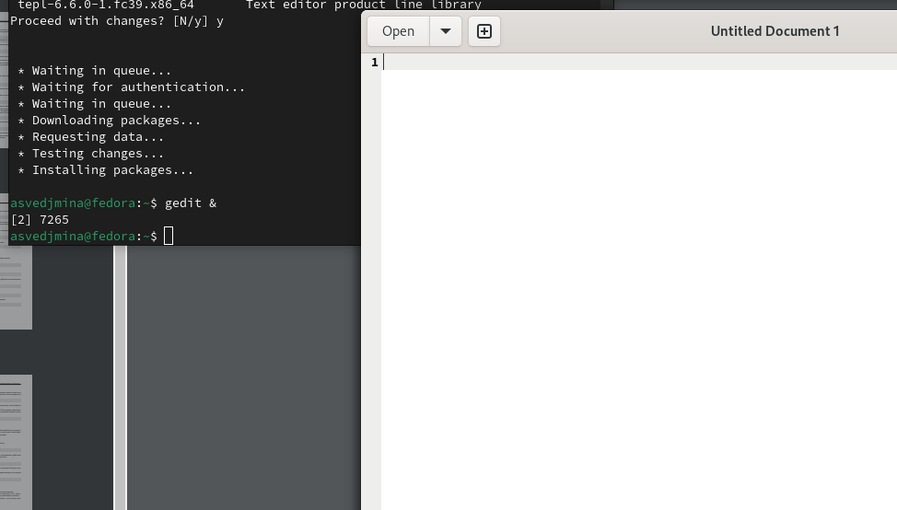

Рис. 6: Запуск gedit

Определяю идентификатор процесса gedit, используя команду ps, конвейер и фильтр grep.

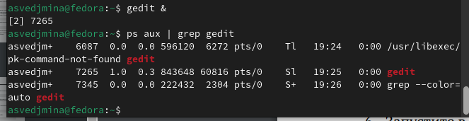

Рис. 7: Идентификатор процесса gedit

Читаю о команде kill, после чего закрываю gedit с её помощью.

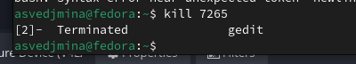

Рис. 8: Закрытие gedit

Выполняю команды df и du, предварительно получив более подробную информацию об этих командах, с помощью команды man.

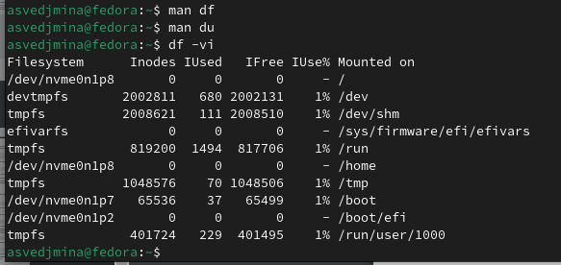

Рис. 9: Выполнение df

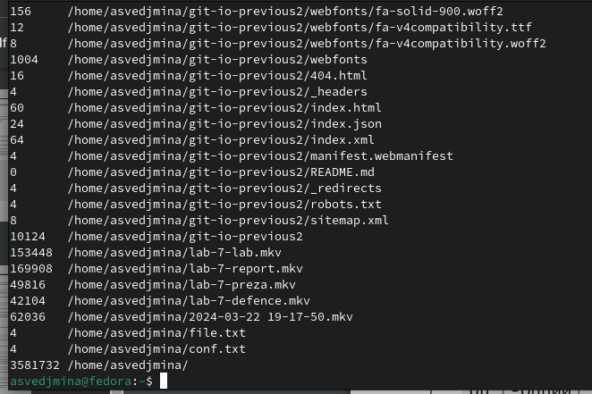

Рис. 10: Выполнение du

Вывожу имена всех директорий, имеющихся в вашем домашнем каталоге.

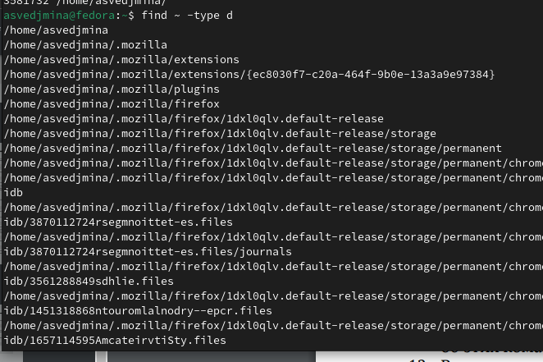

Рис. 11: Вывод имён директорий

# 5 Выводы

В ходе лабораторной работы я с инструментами поиска файлов и фильтрации текстовых данных.

# 6 Ответы на контрольные вопросы

1. Потоки ввода-вывода: Некоторые известные потоки ввода-вывода: stdin (стандартный ввод), stdout (стандартный вывод), stderr (стандартный вывод ошибок).
2. Разница между операциями > и >>: Операция > используется для перенаправления вывода и перезаписи файла, тогда как операция >> используется для перенаправления вывода и добавления данных в конец файла.
3. Конвейер: Конвейер (pipeline) - это механизм в UNIX-подобных системах, который позволяет объединять несколько команд таким образом, что вывод одной команды становится вводом для следующей.
4. Процесс и программа: Процесс - это экземпляр программы, который выполняется в операционной системе. Программа - это набор инструкций, а процесс представляет собой выполнение этих инструкций.
5. PID и GID: PID (Process ID) - это уникальный идентификатор процесса, а GID (Group ID) - идентификатор группы, к которой принадлежит пользователь.
6. Задачи и управление ими: Задачи представляют собой выполняющиеся процессы. Команда ps позволяет просматривать информацию о процессах, а команда kill используется для завершения процессов.
7. Утилиты top и htop: top и htop - это утилиты мониторинга процессов в Linux. top предоставляет информацию о процессах в реальном времени, а htop является улучшенной версией top с более дружественным интерфейсом.
8. Команда поиска файлов: Команда поиска файлов find используется для поиска файлов и директорий на основе различных критериев. Пример использования: find /home/user -name “*.txt”
9. Поиск файла по контексту: Да, можно найти файл по контексту с помощью команды grep. Например: grep “search term” filename
10. Определение объема свободной памяти на жёстком диске: Для определения объема свободной памяти на жёстком диске используйте команду df.
11. Определение объема вашего домашнего каталога: Для определения объема вашего домашнего каталога можно использовать команду du.
12. Удаление зависшего процесса: Для удаления зависшего процесса можно использовать команду kill с указанием PID зависшего процесса.